1. **Proyecto de Inicio de empresa**

**Nombre de la empresa**

LOGOTIPO DE LA EMPRESA

**Slogan de la empresa**

**Elaborado por**

**María Victoria Martínez Andrade**

**Y**

**Mario Giovanni Guerrero Flores**

**Centro ProEmpleo León**

**Fecha de conclusión dd mm aa**

**Fase 1 de Capacitación**

Desarrollo Humano: Instructor

Mercadotecnia: Instructor

Contabilidad: Instructor

Ventas: Instructor

**Fase 2 de Consultoría**

Consultor:

Vinculación:

1. **DATOS DEL EMPRENDEDOR**

**Breve Currículo Vitae**

María Victoria Martínez Andrade

La ingeniera Victoria Martínez, ha mostrado un gran desempeño capaz de desarrollar lo que se le proponga. Es una persona con gran conocimiento, buena trabajadora en equipo, detallista en cuestión de calidad, emprendedora y con gran entusiasmo para fomentar nuevos intereses de la empresa, capaz de motivar a la gente que se le ponga a cargo mostrándoles su lado humano.

**NOMBRE:** María Victoria Martínez Andrade

**TELÉFONO PARTICULAR:** (477) 186 33 33

**TELÉFONO EMPRESARIAL:** Ninguno.

**DOMICILIO EMPRESARIAL:** Ninguno.

**CORREO ELECTRÓNICO:** victoria.mtz.a@hotmail.com

**ESTADO CIVIL:** Soltera

**GRADO MÁXIMO DE ESTUDIOS:** Ingeniera en Tecnologías de la Información y comunicación.

**EXPERIENCIA PROFESIONAL/LABORAL:**

2012-2013

Se desarrolló un sistema para una hielera que llevara la administración, compras, y ventas. Con este desarrollo me di cuenta de muchos procesos que conlleva el realizar el producto, además de darme cuenta que se podía aprovechar mejor el uso del hielo.

2014-2015

Se desarrolló un sistema de gestión del suministro de materiales (SIGESUM) para la ENES UNAM, que llevara la administración de las farmacias. Con este desarrollo me di cuenta que necesito comprender completamente los procesos de una empresa para poder ser un buen empresario.

2015

Actualmente me encuentro laborando en una empresa de desarrollo de software una fuente de ingresos que hasta ahora me ha ayudado en la cual he aprendido que necesito más conocimiento sobre estas áreas. Quiero crear mi propia empresa para contribuir y ser fuente de empleo.

Me gustaría llevar a cabo un nuevo proyecto, aprendiendo como ser un buen empresario ayudar a mis empleados, hacerlos sentir a gusto y con ganas de seguir adelante tanto personal como económicamente.

**FUENTE DE INGRESOS:** Trabajo en empresa de desarrollo.

**ACTIVIDADES EXTRACURRICULARES:** Ninguno

**HABILIDADES:**

Responsable, Organizada, Imaginativa, Flexible a aprender cosas nuevas, Analítica, Trabajo en equipo.

**NEGOCIOS ANTERIORES:** No me encuentro en operación.

**Breve Currículo Vitae**

Mario Giovanni Guerrero Flores

El ingeniero Giovanni Flores, se ha desempeñado de manera eficaz y especializada en el área de desarrollo de software a la medida y consultoría.

Ha prestado sus servicios profesionales a empresas para la construcción, calzado y producción de hielo.

Siempre ha sido una persona con bastante capacidad de análisis, empatía e imaginación. Sabe cómo tratar las situaciones adversas y criticas de un negocio, trata de innovar para no caer en un ciclo repetitivo, busca siempre una forma de que la empresa no quede en el olvido y se agregue a una más de las existentes. El ingeniero Giovanni Flores se ha caracterizado por cuestionar todo a su alrededor y buscar una manera más automatizada de hacer las cosas.

**NOMBRE:** Mario Giovanni Guerrero Flores

**TELÉFONO PARTICULAR:** (477) 140 82 63

**TELÉFONO EMPRESARIAL:** Ninguno.

**DOMICILIO EMPRESARIAL:** Ninguno.

**CORREO ELECTRÓNICO:** ing.giovanniflores93@gmail.com

**ESTADO CIVIL:** Soltero

**GRADO MÁXIMO DE ESTUDIOS:** Ingeniero en Tecnologías de la Información y comunicación.

**EXPERIENCIA PROFESIONAL/LABORAL:**

He tenido varios empleos que me han permitido ver un poco más a fondo en lo administrativo, que es lo que necesito para emprender. Necesito desarrollar más habilidades empresariales, ya que me he visto en la necesidad de tener que buscar trabajos por fuera para poder solventar mis gastos. Actualmente quiero emprender, pero no tengo recursos suficientes o habilidades, como para dejar mi trabajo actual, tengo la idea de que es lo que quiero lograr a corto plazo, que es una estabilidad económica en la empresa, de forma que todos mis empleados estén felices con lo que hacen y puedan realizarse como personas de bien, ofreciéndoles una mejor calidad de vida a través del desempeño en su empleo. Siempre he pensado que el mayor recurso de una empresa son las personas, por ello quiero crear un ambiente sumamente agradable donde todos participen ya sea en las malas o en las buenas.

**FUENTE DE INGRESOS:** Trabajo en una empresa de tecnología.

**ACTIVIDADES EXTRACURRICULARES:** Ninguno

**HABILIDADES:**

Administración del tiempo, lógica, manejo de lenguajes de programación, dominio del tema de programación y optimización de tareas, adaptación al cambio, capacidad de análisis, trabajo en equipo, empatía.

**NEGOCIOS ANTERIORES:** Ninguno.

1. **ASPECTOS GENERALES**

**3.1 CONCEPTO DE EMPRESA (DESARROLLADO):** MARCA PENDIENTE

Nuestra empresa consiste en una fabricadora y comercializadora de hielos que distribuirá a los diferentes mercados nacionales e internacionales. Este hielo será un producto innovador y diferente a los demás, se producirá en distintas formas, sabores y colores. Además tendrá un plus importante, tendrá mayor duración por lo que se elaborará con un proceso diferente al de todos los hielos.

* 1. **PRODUCTOS O SERVICIOS:**

1. Hielo con forma.
2. Hielo de sabor.
3. Hielo duradero.
4. Hielo de color.

**3.3 NECESIDADES DETECTADAS EN EL MERCADO**

**3.3.1 NECESIDADES DE LOS CLIENTES SATISFECHAS POR LA COMPETENCIA:**

La principal necesidad del cliente que es satisfecha por nuestros competidores, es poder refrescar sus alimentos, ser distribuido nacionalmente en tiendas de autoservicio, tiendas de abarrotes, restaurantes y bares.

**3.3.2 NECESIDADES DE LOS CLIENTES AÚN NO SATISFECHAS POR LA COMPETENCIA:**

Un buen hielo libre de bacterias, que sea divertido, colorido, de diferentes figuras o sabores pero principalmente que tenga mayor duración, que sea repartido en diferentes lugares con un gran servicio y amabilidad de parte de nuestros trabajadores.

**3.4 JUSTIFICACIÓN DE TU EMPRESA:**

Nosotros encontramos una gran oportunidad en este producto, principalmente el proceso de realizar el hielo para que este tenga mayor duración además de contar con una gran innovación, que será poder crear el hielo con diferentes figuras, colores y sabores para que tu negocio crezca al igual que nosotros con una nueva característica que diferenciarán tus alimentos en cuanto a la competencia.

1. **MERCADO**

**4.1 INFORMACIÓN DE TU GIRO:**

Manufactura.

**4.2 MERCADO META**

**4.2.1 CONSUMIDOR FINAL:**

|  |  |
| --- | --- |
| Variables Demográficas | |
| **Región:** | Bajío |
| **Ciudad:** | León |
| **Ubicación:** | Zona Norte |
| **Variables Socioeconómicas** | |
| **Ingreso:** | 7880 |
| **Ocupación:** | Jóvenes |
| **Educación:** |  |
| **Nivel Socioeconómico:** | D+, C, C+ y A/B |
| **Variables pictográficas** | |
| **Estilos de vida:** | Estudiantes, Viajeros, Restauranteros, etc. |
| **Variables conductivas** | |
| **Beneficios Buscados:** | Innovación |

* + 1. **CLIENTE EMPRESARIAL:**

|  |  |
| --- | --- |
| Giro | Servicio |
| Cantidad de empleados | Micro, Mediana y grande empresa. |
| Ubicación | México |
| Extensión de la empresa | Nacional |
| Situación de la empresa |  |

* 1. **MERCADO POTENCIAL**

Buscamos a los dos tipos de clientes, tanto directo como indirecto ya que los dos buscan o buscarán nuestro producto, ya sea empresarios, amas de casa o estudiantes que se encuentren en la zona norte teniendo un ingreso de $7880 con un nivel socioeconómico medio, los beneficios que se les otorgarán serán realmente innovadores.

* 1. **INVESTIGACIÓN DE MERCADO**
     1. **METODOLOGÍA DE LA INVESTIGACIÓN:**

Seleccionamos como método para llevar a cabo nuestra investigación de mercado la Encuesta, la realizaremos por medio de internet tanto a clientes directos como indirectos para así tener el conocimiento de lo que al mercado necesita o que es lo que le agrada.

* + 1. **PERIODO DE LEVANTAMIENTO:**

El periodo de levantamiento se realizará durante 1 semana.

* + 1. **OBJETIVO DEL ESTUDIO DE MERCADO:**

Nuestro objetivo será conocer el número de consumidores potenciales de hielo, además de conocer el número de personas que les gustaría ver el hielo de una forma innovadora y original.

* + 1. **TAMAÑO DE LA MUESTRA:**

Se realizará un total de 30 encuestas.

* + 1. **DISEÑO DE ENCUESTA Y/O GUIÓN DE ENTREVISTA:**

Encuesta

¡Hola, Buenos días!, estamos realizando una encuesta para conocer sus intereses sobre una empresa que produce hielo de distintos colores, sabores, figuras y de más duración, una innovación dentro de tu restaurante, fiestas u otros usos que les quieras dar. La información brindada será utilizada con fines estadísticos, por lo que no solicitaremos ningún dato personal. ¿Podría ayudarnos?

¡Gracias!

1. ¿En el restaurante, casa o fiestas, consumes hielo?

a) Si

b) No (Finalice encuesta).

c) Otros ¿Cuál? __________________

2. ¿Con que frecuencia consumes hielo?

a) De 5 a 7 veces por semana.

b) De 1 a 4 veces por semana.

c) De 1 a 3 veces por mes.

d) Otra. ¿Cual? ___________________

3. ¿Conoces alguna marca de hielo?

a) Si ¿Cuál? _____________________

b) No.

4. ¿Qué características preferirías que tuviera un hielo?

a) Transparente y en Cubo.

b) Figuras, color y mayor duración.

c) Sabor, Figura, y mayor duración.

d) Todas.

5. ¿Cuánto pagarías por 5 kilos de este producto?

a) De $12.00 a $15.00

b) De $15.00 a $20.00.

c) Más de $20.00

6. ¿Dónde preferirías encontrar este tipo de hielo?

a) Supermercado.

b) Tienda de abarrotes.

c) Tienda especializada.

d) Otro ¿Cuál? ______________________

¡Gracias por tu tiempo!

* + 1. **RESULTADOS:**

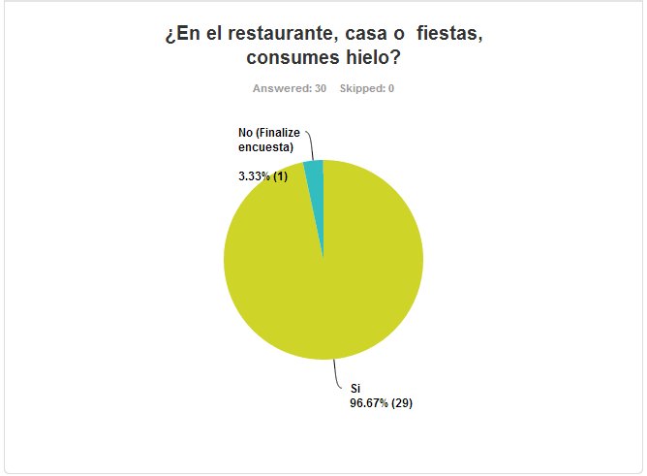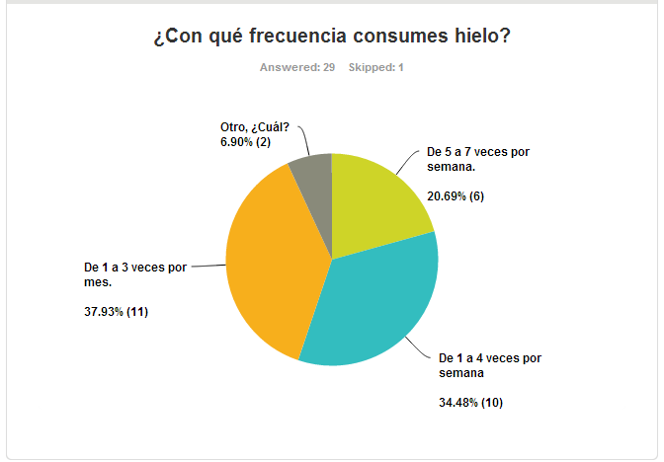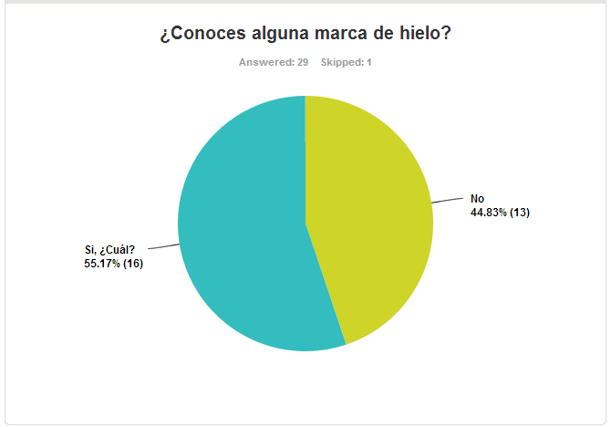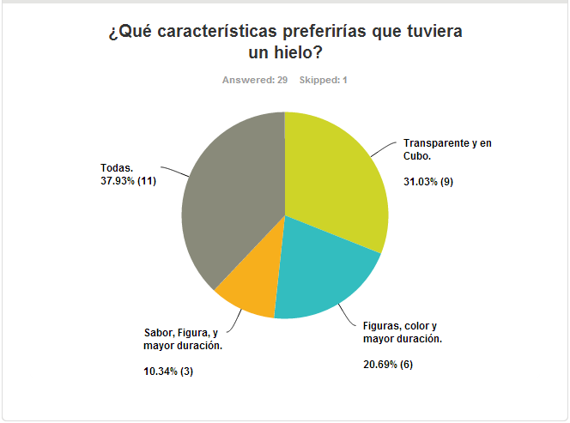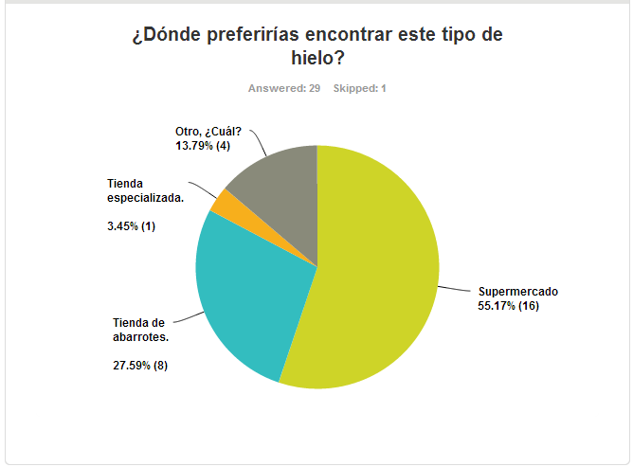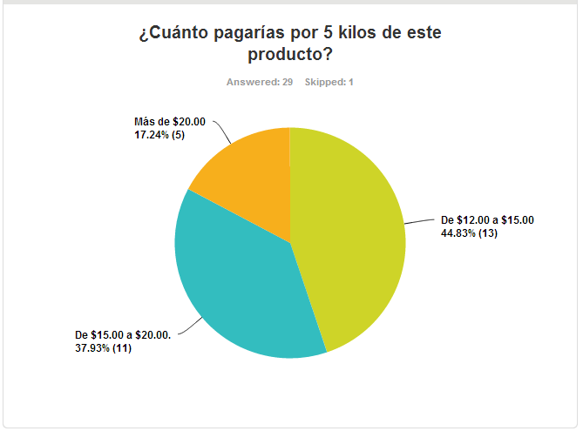

**PREGUNTA 2**

**PREGUNTA 1**

**PREGUNTA 3**

**PREGUNTA 4**

**PREGUNTA 3**

**PREGUNTA 5**

**PREGUNTA 6**

* + 1. **ANÁLISIS DE RESULTADOS:**

De acuerdo a los resultados que hemos obtenido con la encuesta a diferentes giros comerciales y personas comunes, nuestros futuros clientes nos percatamos que un 96.67% de nuestra muestra consumen hielo, ya sea en casa, en fiestas o negocios, el 37.93% lo consume de 1 a 3 veces por mes, el 34.48% de 1 a 4 veces por semana y el 20.699% casi toda la semana, por lo cual nos damos cuenta que el hielo es indispensable para refrescar nuestras bebidas o mantener conservados nuestros productos.

El 55.17% conoce al menos 1 marca de hielo, del cual la mayoría respondió que era YELITO y CRISTAL, lo cual nos da una idea de nuestras competencias y poder mejorar nuestro servicio.

El 31.03% de la muestra eligió el hielo que comúnmente se vende, el cual es transparente en cubo o en cilindro, en cambio un 37.93% les gustaría que el hielo innovara teniendo grandes cambios como lo es el sabor, el color, la figura y sobre todo mayor duración, el restante eligió que tenga sabores y figuras únicamente, con este resultado nos percatamos que los clientes buscan algo original.

A la mayoría de nuestra muestra, es decir el 55.17% prefieren que nuestro producto se les venda en el supermercado, mientras que el 27.59% también les gustaría encontrarlo en las tiendas de abarrotes.

Al 44.83% de nuestra muestra pagaría de $12.00 a $15.00, 5 kilos de hielo, mientras que el 37.93% pagaría de $15.00 a $20.00 y el restante más de $20 pesos.

* 1. **COMPETENCIA**
     1. **ANÁLISIS DE LA COMPETENCIA:**

|  |  |  |  |  |
| --- | --- | --- | --- | --- |
| EMPRESA | EMPRESA a  Yelito del bajío S.A de C.V | EMPRESA b  Iglú | EMPRESA c  Cristal | MI EMPRESA  Hielera |
| Servicios que ofrece | Manufacturera de Hielo, Fabricación y venta de hielo. | Comercializadora de hielo. | Manufacturera de Hielo, Fabricación y venta de hielo. | Manufacturera de Hielo, Producción y venta de hielo de diferentes sabores, colores, formas y de más duración. |
| Ubicación | Honda de San Miguel 1302, San Miguel, 37390 León, Gto. | Calle 68 # 51D - 80  Medellín - Colombia. | Juan B. Tijerina 849 Norte. Cd. Victoria, Tamaulipas, Mx. | Sin ubicación |
| Ventajas competitivas | Es la mayor mencionada en León Gto, además de distribuir a la mayor parte de los negocios. | Es una marca que tiene mucha publicidad y es buena. | Muy mencionada, porque lleva años en el mercado, su hielo es muy económico. | Muestra innovación en el hielo, por su forma, su colorido, su sabor, su precio muy accesible y además de durar más tiempo, algo que muchos negociantes están buscando. |
| Desventajas competitivas | No cuenta con mucha publicidad. | Solo es comercializadora. | No cuenta con mucha publicidad y no innova. | Aún no cuenta con ninguna posición en el mercado. |
| Antigüedad en el mercado | Desconocida | Desde 1994 | Desde 1963 |  |
| Instalaciones | Es de tamaño grande empresa, y distribuye en León Gto y San Francisco del rincón. | Es de tamaño grande empresa, y distribuye en Bogotá y Cartagena. | Es de tamaño grande empresa y distribuye en Tamaulipas. | Aún no distribuye. |
| Precio | Competitivo | Competitivo | Competitivo | Competitivo |
| Variedad | Limitada | Adecuada | Limitada | Amplia |
| Calidad del servicio y/o producto | Media | Alta | Media | Alta |
| Trato al cliente | Descortés | No proporcionan Información. | Amable | Amable |

* 1. **FODA**

|  |  |  |
| --- | --- | --- |
| FACTORES INTERNOS  FACTORES EXTERNOS | **FORTALEZAS**  1. Buen ambiente a nuestros empleados.  2. Calidad del producto.  3. Servicio a los clientes.  4. Capacitación para el personal.  5. Buenas maquinas e instalaciones.  6. Desarrollo de Página Web | **DEBILIDADES**  1. Mucha Inversión  2. Nueva empresa.  3. Poco tiempo en el mercado.  4. No hay posicionamiento. |
| **OPORTUNIDADES**  1. Mejor tecnología al mejor costo.  2. Crecimiento de ventas.  3. Nueva empresa.  4. Clima.  5. Calidad para los clientes. | **ESTRATEGIAS**  1. Buscar apoyo de gobierno.  2. Plan de publicidad para darnos a conocer.  3. Alianzas estratégicas.  4. Buscar mayoreos.  5. Outsourcing.  6. Página web.  7. Redes Sociales. | |
| **AMENAZAS**  1. Nuevas empresas competitivas.  2. Impuestos.  3. El Clima  4. Crisis Económica. |

**4.7 ENCUESTA DE SATISFACCIÓN:** (Realiza un cuestionario en el que te apoyes para conocer las actividades que le agradaron y las que no a tus futuros clientes, con la finalidad de estar en constante mejora. Evalúa calidad, servicio, instalaciones, personal, etc.) FALTA!!

1. **ESTUDIO TÉCNICO**

**5.1 UBICACIÓN DE LA EMPRESA:**

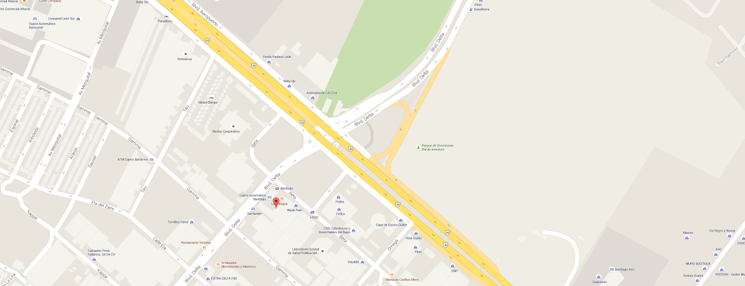

**5.2 DISTRIBUCIÓN FÍSICA DE LAS INSTALACIONES:**

**5.3 CULTURA ORGANIZACIONAL**

**5.3.1 MISIÓN DE LA EMPRESA:**

Somos una empresa que ofrece un producto capaz de conservar sus productos frescos día a día con calidad e higiene, además de mantener a nuestros clientes contentos con nuestro hielo fabricado con la mejor tecnología.

**5.3.2 VISIÓN DE LA EMPRESA:**

Ser el mayor productor de hielo a nivel mundial, Ofreciendo la mejor calidad, innovación e higiene.

**5.3.3 VALORES DE LA EMPRESA:**

Responsabilidad.

Honestidad.

Compromiso.

Calidad.

Empatía.

Trabajo en equipo.

**5.3.4 OBJETIVOS**

**5.3.4.1 OBJETIVOS A CORTO PLAZO DE LA EMPRESA:**

|  |  |  |  |  |  |
| --- | --- | --- | --- | --- | --- |
| No. | Objetivo | ¿Qué? | ¿Cómo? | ¿Quién? | ¿Cuándo? |
| 1 | Registro de marca | $2671.86 | Llevar documentos | Directores Generales | Corto Plazo |
| 2 | Lugar | Buscar un Lugar | Cotizar lugares | Directores Generales | Corto Plazo |
| 3 | Apoyo Económico | Buscar lugares de apoyo | Juntar documentos necesarios | Directores Generales | Corto Plazo |
| 4 | Maquinaria | $ | Cotizar maquinaria | Directores Generales | Corto Plazo |
|  |  |  |  |  |  |

**5.3.4.2 OBJETIVOS A MEDIANO PLAZO DE LA EMPRESA:**

|  |  |  |  |  |  |
| --- | --- | --- | --- | --- | --- |
| No. | Objetivo | ¿Qué? | ¿Cómo? | ¿Quién? | ¿Cuándo? |
| 1 | Publicidad | Cotizar | Crear Banners | Directores Generales | Mediano Plazo |
| 2 | Empleados | Buscar a nuestros empleados | Realizar entrevistas | Directores Generales | Mediano Plazo |
| 3 | Clientes | Buscar a nuestros clientes | Darnos a conocer por medio de volantes, e internet. | Directores Generales | Mediano Plazo |

**5.3.4.3 OBJETIVOS A LARGO PLAZO DE LA EMPRESA:**

|  |  |  |  |  |  |
| --- | --- | --- | --- | --- | --- |
| No. | Objetivo | ¿Qué? | ¿Cómo? | ¿Quién? | ¿Cuándo? |
| 1 | Publicidad en televisión | Cotizar | Crear Video | Empleados Outsourcing | Largo Plazo |
| 2 | Vender a nivel mundial | Buscar a nuestros clientes externos | Grabar video | Empleados | Largo Plazo |

**5.4 ORGANIGRAMA**

Número de personas: 17

**5.5 DESCRIPCIÓN DE PUESTOS**

|  |  |  |  |
| --- | --- | --- | --- |
| **LOGOTIPO**  (Coloca el logotipo de tu empresa) | **Nombre de la empresa:**  (Escribe el nombre de tu empresa) | | |
| **Descripción de puestos:**  Llevará a cabo la autoridad y poder de decisión de las acciones necesarias para mantener operando en óptimas condiciones la empresa, además de dirigir y controlar su personal a cargo.  Controlar el funcionamiento óptimo de las distintas áreas de la empresa, llevando a todos hacia una misma meta. | | |
| **Título del puesto:** Gerente general | | **Jefe inmediato:**  Superiores | |
|  | | **Personas a cargo:** 5 personas. | |
| **REQUISITOS GENERALES DEL PUESTO** | | | |
| **Edad: 27 a 40 años.** | | **Nivel mínimo de estudios:**  Licenciatura o pasante en área Económico-Administrativa o a fin. | |
| **Sexo:** Indistinto | | **Nivel máximo de estudios:**  Indistinto | |
| **Estado civil:** Indistinto | | **Idioma extranjero:**  Ingles 60% | |
| **Experiencia laboral:**  Dos años de experiencia en el puesto o similar. | | **Computación:**  Básico | |
| **FUNCIONES DEL PUESTO** | | | **FRECUENCIA** |
| * Generar buenos resultados en ingresos, calidad y servicio. * Dirigir y supervisar operaciones en la empresa. * Generar Informes requeridos por la dirección. * Emplear estrategias. * Llevar a cabo de manera correcta los lineamientos que le correspondan. * Hacer cumplir el reglamento interno. * Asignar permisos y descansos. * Dirigir a los empleados a su cargo. | | | Indistinta |
| **HABILIDADES** | | | |
| * Liderazgo * Responsable * Emprendedor * Dedicado * Comprometido * Buen Carácter. | | | |
| **LOGOTIPO**  (Coloca el logotipo de tu empresa) | **Nombre de la empresa:**  (Escribe el nombre de tu empresa) | | |
| **Descripción de puestos:**  Dirigir y controlar la administración financiera que regule el funcionamiento de la empresa, con el apego a las leyes y reglamentos. | | |
| **Título del puesto:** Contador general | | **Jefe inmediato:**  Director general | |
|  | | **Personas a cargo:** 4 personas. | |
| **REQUISITOS GENERALES DEL PUESTO** | | | |
| **Edad: 27 a 40 años.** | | **Nivel mínimo de estudios:**  Licenciatura o pasante en área Económico-Administrativa, Contador o a fin. | |
| **Sexo:** Indistinto | | **Nivel máximo de estudios:**  Indistinto | |
| **Estado civil:** Indistinto | | **Idioma extranjero:**  Ingles 60% | |
| **Experiencia laboral:**  5 años de experiencia en el puesto o similar. | | **Computación:**  Intermedio | |
| **FUNCIONES DEL PUESTO** | | | **FRECUENCIA** |
| * Dirigir y controlar la administración financiera de la empresa. * Definir procesos y análisis sobre la situación financiera. * Coordinar la recepción, custodia, ingresos y egresos de efectivo. * Llevar a cabo la administración junto al Director general. * Vigilar y coordinar de manera general a los empleados. * Implementar y llevar a cabo sistemas que permitan controlar el pago de salarios, prestaciones , altas, bajas , jubilaciones, capacitación, etc. | | | Indistinta |
| **HABILIDADES** | | | |
| * Liderazgo. * Trabajo en equipo. * Habilidad en la negociación. * Trabajo bajo presión. * Toma de decisiones. * Honestidad. * Solución de problemas | | | |

|  |  |  |  |
| --- | --- | --- | --- |
| **LOGOTIPO**  (Coloca el logotipo de tu empresa) | **Nombre de la empresa:**  (Escribe el nombre de tu empresa) | | |
| **Descripción de puestos:**  Adquirir, conservar, almacenar y administrar los bienes y servicios en tiempo y forma, que realice los productos con un buen control apegado a la operación integral, normatividad y políticas. | | |
| **Título del puesto:** Gerente de producción | | **Jefe inmediato:**  Director General | |
|  | | **Personas a cargo:** 5 personas. | |
| **REQUISITOS GENERALES DEL PUESTO** | | | |
| **Edad: 27 a 40 años.** | | **Nivel mínimo de estudios:**  Licenciatura o pasante en área Económico-Administrativa o a fin. | |
| **Sexo:** Indistinto | | **Nivel máximo de estudios:**  Indistinto | |
| **Estado civil:** Indistinto | | **Idioma extranjero:**  Ingles 60% | |
| **Experiencia laboral:**  Dos años de experiencia en el puesto o similar. | | **Computación:**  Básico | |
| **FUNCIONES DEL PUESTO** | | | **FRECUENCIA** |
| * Selección de proveedores. * Coordinar y evaluar operaciones. * Priorizar compras. * Autoriza adquisición de servicios y materiales. * Gestionar pagos. * Supervisar producción. * Coordinar proyectos. * Revisar entradas y salidas. * Definir políticas en el área de producción. | | | Indistinta |
| **HABILIDADES** | | | |
| * Liderazgo * Responsable * Emprendedor * Dedicado * Comprometido * Buen Carácter. * Coordinador. * Organizado. | | | |

|  |  |  |  |
| --- | --- | --- | --- |
| **LOGOTIPO**  (Coloca el logotipo de tu empresa) | **Nombre de la empresa:**  (Escribe el nombre de tu empresa) | | |
| **Descripción de puestos:**  Administrar los recursos de la empresa u organismo para su correcto funcionamiento, a través de una gran planeación, control y distribución de roles acorde las necesidades de la empresa así como de las actitudes de personal. | | |
| **Título del puesto:** Gerente administrativo | | **Jefe inmediato:**  Director general | |
|  | | **Personas a cargo:** 3 personas. | |
| **REQUISITOS GENERALES DEL PUESTO** | | | |
| **Edad: 27 a 40 años.** | | **Nivel mínimo de estudios:**  Licenciatura o pasante en área Económico-Administrativa, Contador o a fin. | |
| **Sexo:** Indistinto | | **Nivel máximo de estudios:**  Indistinto | |
| **Estado civil:** Indistinto | | **Idioma extranjero:**  Ingles 60% | |
| **Experiencia laboral:**  5 años de experiencia en el puesto o similar. | | **Computación:**  Intermedio | |
| **FUNCIONES DEL PUESTO** | | | **FRECUENCIA** |
| * Dirigir y controlar la administración financiera de la empresa. * Definir procesos y análisis sobre la situación financiera. * Coordinar la recepción, custodia, ingresos y egresos de efectivo. * Llevar a cabo la administración junto al Director general. * Vigilar y coordinar de manera general a los empleados. * Implementar y llevar a cabo sistemas que permitan controlar el pago de salarios, prestaciones , altas, bajas , jubilaciones, capacitación, etc. | | | Indistinta |
| **HABILIDADES** | | | |
| * Liderazgo. * Trabajo en equipo. * Habilidad en la negociación. * Trabajo bajo presión. * Toma de decisiones. * Honestidad. * Solución de problemas | | | |

**5.6 CONDICIONES DE TRABAJO**

Buen ambiente de trabajo, con horario de comida, derecho a vacaciones y aguinaldos.

1. **PRODUCTOS Y COMERCIALIZACIÓN**

**6.1 DESCRIPCIÓN DE PRODUCTOS:** (Describa todos los productos y/o servicios que ofrece su empresa)

**6.2 POSICIONAMIENTO:** (En este punto deberás de plasmar qué es lo que quieres que tu cliente recuerde de tu empresa de manera permanente considerando las ventajas competitivas)

**6.2.1 VENTAJAS COMPETITIVAS:** (Una vez destacados el FODA de la empresa describir ¿por qué los clientes deben comprarte a ti y no a tu competencia?)

**Nota:** El precio no es considerado como una ventaja competitiva

**6.2.2 ESTRATEGIAS DE DIFERENCIACIÓN:** (Describe cómo harás que el consumidor conozca tu ventaja competitiva)

**6.3 PROCESOS Y OPERACIÓN**

**6.3.1 MAPEO DE PROCESOS:** (Sirve para identificar las cargas de trabajo, responsabilidades y secuencias de nuestro proceso productivo, de forma que cada trabajador tenga tareas y tiempos suficientes para un desempeño óptimo. Además pueden calcularse tiempos de producción y ubicar puntos críticos)

|  |  |  |  |  |  |  |  |  |
| --- | --- | --- | --- | --- | --- | --- | --- | --- |
| **TITULO DEL PROCESO** | | | **NO. DEL PROCESO** | (Número asignado al proceso) | | | | |
| (Nombre del Proceso que se describe) | | | **SÍMBOLO EN LA GRAFICA** (marca con una cruz el símbolo que representa el tipo de actividad) | | | | | |
| **NO.**  (número asignado a cada actividad) | **ACTIVIDADES**  (Descripción de las actividades que forman el proceso, puedes tomar las actividades del flujo de operación/ producción) | **TIEMPO**  (Tiempo estimado que tarda realizar esta actividad) | **RESPONSABLE**  (Puesto de la persona responsable de que se realice esta actividad) | **⃝** | **⃞** | **⇨** | **Đ** | **∇** |
|  |  |  |  |  |  |  |  |  |
|  |  |  |  |  |  |  |  |  |
|  |  |  |  |  |  |  |  |  |
|  |  |  |  |  |  |  |  |  |
|  |  |  |  |  |  |  |  |  |
|  |  |  |  |  |  |  |  |  |
|  |  |  |  |  |  |  |  |  |
|  |  |  |  |  |  |  |  |  |

**6.3.2 DIAGRAMA DE FLUJO:** (Elabora un flujo de ventas)

**Ejemplo:**

Asesorías

Revisión

Avance 100%

Sí

No

Correcciones

Firma documentos

No

Aprobado

No

Sí

Entrega de proyecto

No

Sí

Sí

Seguimiento

**6.4 PROCESO DE COMERCIALIZACIÓN:** (Señala el proceso que realizarás para llevar a cabo las ventas en tu empresa, es muy importante describir la estrategia de ventas que tendrás)

**6.5 PROMOCIÓN Y PUBLICIDAD:** (Qué medios de publicidad se van a utilizar para lograr que tu mercado conozca más rápida y fácilmente tu producto o servicio y qué acciones vas a realizar para lograr que tu mercado adquiera más producto o la compra sea más impulsiva)

1. **IDENTIDAD CORPORATIVA**

**7.1 LOGOTIPO DE LA EMPRESA**

**7.2 SLOGAN DE LA EMPRESA**

**7.3 LÍNEA DESCRIPTIVA**

**IMPACTO SOCIAL**

(Hace referencia al criterio de sustentabilidad que tendrá la empresa en distintos ámbitos, generando un beneficio para los implicados. Genera un compromiso de brindar oportunidades en el entorno, principalmente en las áreas que se mencionan a continuación)

**PERSONAL (EMPLEADOS):** ¿Qué más ganan los empleados al trabajar en la empresa además de un salario y prestaciones de ley?)

**Ej. Bonos por productividad, incentivos.**

**SOCIEDAD:** (Además de los empleos generados, que gane la ciudad/sociedad por el hecho de que exista esta empresa)´

**Ej. Donación a una fundación o institución sin fines lucro**

**ENTORNO:** (Cómo contribuirás para la conservación del medio ambiente, beneficios ecológicos, etc.)

**Ej. Se utilizarán empaques ecológicos. Campaña de separación de materiales reciclables.**

1. **FINANZAS**

**COSTOS INDIRECTOS O FIJOS**

**8.1 DEPRECIACIÓN:** (Es el desgaste físico de los bienes utilizados por el negocio para su funcionamiento. Contempla todos los equipos, maquinaria y herramientas en que vayas a invertir, ya sea que ya cuentes con ellos o los vayas a adquirir próximamente)

**TABLA DE DEPRECIACIÓN**

|  |  |  |  |  |  |
| --- | --- | --- | --- | --- | --- |
| **NOMBRE DEL ACTIVO** (Nombre de cada equipo, mobiliario o adaptación utilizada por el negocio) | **COSTO UNITARIO DEL ACTIVO** | **CANTIDAD** (número de unidades que va a utilizar el negocio) | **COSTO TOTAL POR ACTIVOS** (= Costo unitario del activo x cantidad) | **NÚMERO DE MESES DE**  **DEPRECIACIÓN** (Meses que se va a explotar el activo con el grado de eficiencia que requiere el negocio) | **DEPRECIACIÓN MENSUAL POR ACTIVOS**  (= Costo total por activos / número de meses de depreciación) |
|  |  |  |  |  |  |
|  |  |  |  |  |  |
|  |  |  |  |  |  |
|  |  |  |  |  |  |
| **TOTAL DE INVERSIÓN DE EQUIPO** | | | **$ (Suma de los costos totales por activos)** | **DEPRECIACIÓN MENSUAL** | **$ (Suma de las depreciaciones mensuales por activos)** |

**8.2 AMORTIZACIÓN:** (Es el importe de un servicio que se paga por anticipado entre el número de periodos en que se va a ocupar dicho servicio):

**TABLA DE AMORTIZACIÓN POR INVERSIÓN INICIAL**

|  |  |  |  |
| --- | --- | --- | --- |
| **NOMBRE DEL GASTO** | **IMPORTE** | **NÚMERO DE MESES DE AMORTIZACIÓN (Número de meses que cubre el pago adelantado)** | **AMORTIZACIÓN MENSUAL POR GASTO (= Importe / no. De meses)** |
| **Trámites, permisos y licencias** |  |  |  |
| **Adecuaciones a las instalaciones** |  |  |  |
| **Contratos e instalaciones (luz, agua, tel, etc.)** |  |  |  |
| **Publicidad y propaganda pagada x anticipado** **mayor a un año** |  |  |  |
| **Seguros pagados por anticipado** |  |  |  |
| **Papelería Institucional** |  |  |  |
|  |  |  |  |
| **AMORTIZACIÓN MENSUAL** | | | **$ (Suma de las amortizaciones mensuales por gasto)** |

**SUELDOS**

(Contempla la parte fija de los salarios de los trabajadores de la empresa. Anota el **salario integrado**, es decir contémplalo con todo y prestaciones, ya que así será el desembolso que realizará el negocio por este concepto)

|  |  |  |  |  |  |  |
| --- | --- | --- | --- | --- | --- | --- |
| **Puesto** | **Frecuencia de pago** | **Jornada semanal** | **Pago Semanal** | **Salario Diario promedio** | **Salarios** | **Sueldo mensual por puesto** |
| **Emprendedor/Director** | **Quincenal** | **48** |  | **$ -** | 1 | **$ -** |
|  |  |  |  | **$ -** | 1 | **$ -** |
|  |  |  |  | **$ -** | 1 | **$ -** |
|  |  |  |  | **$ -** | 1 | **$ -** |
|  |  |  |  | **$ -** |  | **$ -** |
|  |  |  |  | **$ -** |  | **$ -** |
| **Total mensual por sueldos fijos** | | | | | | **$ -** |

**8.4.3 CLASIFICACIÓN DE LOS COSTOS**

**8.3.1 COSTOS DIRECTOS:** (Los costos directos son todos aquellos que forman parte del producto o servicio, tanto en su contenido como en el proceso. Nos referimos específicamente a los materiales directos empleados, la mano de obra directa y las comisiones sobre venta o, en el caso de los comercios, las mercancías. Utiliza una ficha por cada producto que elabores. En algunos casos no se tienen costos directos, y en otros solo corresponden a la compra de mercancías):

**Producto 1:________________ Unidades por lote: _____**

|  |  |  |  |  |
| --- | --- | --- | --- | --- |
| **Concepto**  (nombre del insumo) | **Presentación** (presentación en que se cotiza: kg, lt, paq., etc.) | **PIEZAS** (cantidad utilizada en el proceso) | **IMPORTE POR PIEZA** (Costo por pieza del insumo) | **IMPORTE POR INSUMO:**  (costo del insumo por lote = piezas x importe por pieza) |
| **Insumos:** |  |  |  |  |
|  |  |  |  |  |
|  |  |  |  |  |
|  |  |  |  |  |
|  |  |  |  |  |
|  |  |  |  |  |
| **Mano de Obra:** | **---** |  |  |  |
| **Comisión de venta:** | **---** |  |  |  |
| **IMPORTE TOTAL:** | | | | **(suma de los importes por insumo)** |
| **Costo unitario directo Producto 1:** | | | | **= Importe total unidades por lote** |

**Producto 2:________________ Unidades por lote: _____**

|  |  |  |  |  |
| --- | --- | --- | --- | --- |
| **Concepto** | **Presentación** | **PIEZAS** | **IMPORTE POR PIEZA** | **IMPORTE TOTAL:** |
| **Insumos:** |  |  |  |  |
|  |  |  |  |  |
|  |  |  |  |  |
|  |  |  |  |  |
| **Mano de Obra:** | **---** |  |  |  |
| **Comisión de venta:** | **---** |  |  |  |
| **TOTAL:** | | | |  |
| **Costo unitario directo Producto 2:** | | | |  |

**Producto 3:________________ Unidades por lote: _____**

|  |  |  |  |  |
| --- | --- | --- | --- | --- |
| **Concepto** | **Presentación** | **PIEZAS** | **IMPORTE POR PIEZA** | **IMPORTE TOTAL:** |
| **Insumos:** |  |  |  |  |
|  |  |  |  |  |
|  |  |  |  |  |
|  |  |  |  |  |
|  |  |  |  |  |
|  |  |  |  |  |
| **Mano de Obra:** | **---** |  |  |  |
| **Comisión de venta:** | **---** |  |  |  |
| **TOTAL:** | | | |  |
| **Costo unitario directo Producto 3:** | | | |  |

**TABLA DE COSTOS DIRECTOS**

|  |  |  |  |
| --- | --- | --- | --- |
| **Producto o mercancías** (nombre del producto, mercancía o servicio) | **Producción o venta mensual** (Cantidad de unidades desplazadas) | **Costo unitario**  **directo** | **Costo directo por producto mensual**  ( = Producción mensual x costo unitario directo) |
|  |  |  |  |
|  |  |  |  |
|  |  |  |  |
|  |  |  |  |
|  |  |  |  |
| **Costos directos mensuales** | | | **= suma de los costos directos por producto mensuales** |

**8.3.2 COSTOS INDIRECTOS O FIJOS:** (El cálculo de los costos indirectos se hace sumando los gastos en renta, publicidad y todos los demás gastos que no tengan que ver directamente con la elaboración del producto o servicio en un periodo determinado, pero que son necesarios para que opere el negocio o mantenga su valor de inversión.)

|  |  |
| --- | --- |
| **COSTOS INDIRECTOS O FIJOS:** | **Importe mensual** |
| Renta |  |
| Luz |  |
| Publicidad |  |
| Agua |  |
| Gas |  |
| Teléfono/ Cable/ Internet |  |
| Radio de comunicación |  |
| Honorarios Contador |  |
| Gasolina y/o gastos de transporte |  |
| Viáticos (comida, hospedaje, casetas, etc.) |  |
| Capacitación |  |
| Limpieza (servicio y artículos) |  |
| Papelería (Plumas, folders, hojas, etc.) |  |
| Mantenimiento y reparaciones |  |
| Aguinaldos | $ - |
| Depreciación | $ - |
| Amortización | $ - |
| Sueldo emprendedor | $ - |
| Sueldos colaboradores | $ - |
| IMSS, INFONAVIT 40% | $ - |
| Impuestos sobre Nóminas (2%) | $ - |
| **COSTOS INDIRECTOS=** | **$ -** |

**8.3.3 COSTOS TOTALES:** (Calcular el costo total de los productos sumando los costos directos e indirectos)

|  |  |
| --- | --- |
| **COSTOS DIRECTOS** | **$** |
| **COSTOS INDIRECTOS** | **$** |
| **COSTOS TOTALES** | **$** |

**PRECIO DE VENTA**

|  |  |  |
| --- | --- | --- |
| **Producto o servicio** | **Costo directo unitario** | **Precio de venta** |
|  |  | **$** |
|  |  | **$** |
|  |  | **$** |
|  |  | **$** |
|  |  | **$** |
|  |  | **$** |
|  |  | **$** |
|  |  | **$** |
|  |  | **$** |
|  |  | **$** |
|  |  | **$** |
|  |  | **$** |

**8.3.4 MARGEN DE GANANCIA**

**8.3.4.1. Margen de ganancia mínimo (MGm)**

(Es el porcentaje mínimo de ganancia que debes aplicar a tus costos directos, para que el precio que se calcule te asegure absorber tus costos fijos)

**MGm = Costos fijos** ×100%

**Costos totales**

**8.3.4.2. Margen de ganancia (MG)**

(Es el porcentaje de ganancia que debes aplicar a tus costos directos en general para obtener tu precio de venta. Debe estar por encima del margen de ganancia mínimo, pero sin que llegue a producir precios de venta que te pongan en desventaja con tu competencia. Este valor es fijado por el empresario)

**8.3.4.3 Margen de ganancia promedio (MGp)**

(En el caso de que no puedas aplicar un solo margen de ganancia porque tus precios son muy diversos, puedes usar la siguiente tabla para calcular tu margen de ganancia promedio. Si cuentas con datos históricos de cantidades vendidas en meses anteriores utiliza la tabla 1; en caso contrario utiliza la tabla 2)

**Tabla 1**

|  |  |  |  |  |  |  |
| --- | --- | --- | --- | --- | --- | --- |
| **Producto o servicio** | **Cantidad vendida** | **Costo directo unitario** | **Costo directo mensual** | **Precio de venta** | **Venta mensual** | **Utilidad bruta mensual** |
|  |  |  |  |  |  |  |
|  |  |  |  |  |  |  |
|  |  |  |  |  |  |  |
|  |  |  |  |  |  |  |
|  |  |  |  |  |  |  |
|  |  |  |  |  |  |  |
|  |  | **Costo Directo mensual** | =Suma de los costos directos | **Ventas mensuales** | =Suma de las ventas mensuales por producto | =Suma de las utilidades brutas mensuales por producto |
| **Margen de ganancia promedio** | | | | | =Suma de utilidades entre suma de ventas | |

**8.3.5 MARGEN DE UTILIDAD:** (Es la cantidad que esperamos ganar por encima del punto de equilibrio)

**8.3.5.1 Utilidad Bruta**

**UTILIDAD BRUTA = VENTA TOTAL – COSTOS DIRECTOS MENSUALES**

**8.3.5.2 Utilidad Neta**

**UTILIDAD NETA = VENTA TOTAL – COSTOS TOTALES MENSUALES**

**8.3.5.3 Margen de Utilidad**

|  |
| --- |
| **MARGEN DE UTILIDAD = Utilidad Neta** ×100%  **VENTA TOTAL** |

**8.4 PUNTO DE EQUILIBRIO:** (Es la cantidad mínima a vender para poder cubrir los gastos mensuales de la empresa):

|  |
| --- |
| **PUNTO DE EQUILIBRIO = COSTO INDIRECTO .**  **MARGEN DE GANANCIA** |

**8.5 OBJETIVO DE VENTAS:**

**8.5.1 Utilidad Deseada:** (Es la cantidad que se espera obtener como fruto de la operación eficiente del negocio. Esta cantidad debe ser capaz de cubrir tus compromisos de financiamiento generados por la empresa, tus necesidades de inversión y el pago a inversionistas. Debe ser mayor al interés que te daría el banco si el valor de todo lo que estás utilizando lo depositaras como inversión)

**8.5.2 Objetivo de ventas mensuales**

|  |
| --- |
| **COSTO INDIRECTO + UTILIDAD DESEADA**  **MARGEN DE GANANCIA** |

**8.5.3 PROYECCIONES DE VENTAS:** (Proyecta el incremento de tus ventas a partir de tu situación actual y hasta que alcances o sobrepases tu objetivo de ventas mensual, considerando que se apliquen las mejoras proyectadas. Toma en cuenta la facilidad o dificultad de llegar a ello conforme a tu giro y situación actual)

|  |  |
| --- | --- |
| Mes | Ventas |
| 1 | $ |
| 2 | $ |
| 3 | $ |
| 4 | $ |
| 5 | $ |
| 6 | $ |
| 7 | $ |
| 8 | $ |
| 9 | $ |
| 10 | $ |
| 11 | $ |
| 12 | $ |

**8.6 INVERSIÓN INICIAL:** (Como su nombre lo indica, la Inversión Inicial es la cantidad de dinero con la que tendrías que comprar todo lo que el negocio requiere para comenzar a funcionar o para funcionar conforme a la mejora proyectada. Anota tanto las cosas con las que ya cuentas como las que estás por adquirir, e indica si el costo lo vas a aportar tú o algún socio o si lo requieres por algún financiamiento. Incluye inventarios iniciales, equipos, mobiliario, vehículos, instalaciones, contratos, costo de trámites, etc.):

|  |  |  |  |  |  |  |  |
| --- | --- | --- | --- | --- | --- | --- | --- |
| **CONCEPTO** | **Cant.** | **Costo unitario** | **Costo total** | **Aportación del emprendedor** | | **Monto requerido** | |
| **Cant.** | **Aportación** | **Cant.** | **Requerido** |
|  |  |  |  |  |  |  |  |
|  |  |  |  |  |  |  |  |
|  |  |  |  |  |  |  |  |
|  |  |  |  |  |  |  |  |
|  |  |  |  |  |  |  |  |
|  |  |  |  |  |  |  |  |
|  |  |  |  |  |  |  |  |
|  |  |  |  |  |  |  |  |
|  |  |  |  |  |  |  |  |
|  |  |  |  |  |  |  |  |
|  |  |  |  |  |  |  |  |
|  |  |  |  |  |  |  |  |
|  |  |  |  |  |  |  |  |
|  |  |  |  |  |  |  |  |
| **Inversión Inicial** | | | **$** | **$** | | **$** | |

**8.7 CAPITAL DE TRABAJO:** (Es la cantidad mínima necesaria de dinero con la que la empresa debe contar para poder trabajar mensualmente, conforme a la operación que tiene contemplada):

|  |  |  |
| --- | --- | --- |
| **CONCEPTO** | **MONTO MENSUAL** | **Monto requerido para el arranque (número de meses)** |
| Renta | $ - | $ - |
| Luz | $ - | $ - |
| Publicidad | $ - | $ - |
| Agua | $ - | $ - |
| Gas | $ - | $ - |
| Teléfono/ Cable/ Internet | $ - | $ - |
| Radio de comunicación | $ - | $ - |
| Honorarios Contador | $ - | $ - |
| Gasolina y/o gastos de transporte | $ - | $ - |
| Viáticos (comida, hospedaje, casetas, etc.) | $ - | $ - |
| Capacitación | $ - | $ - |
| Limpieza (servicio y artículos) | $ - | $ - |
| Papelería (Plumas, folders, hojas, etc.) | $ - | $ - |
| Mantenimiento y reparaciones | $ - | $ - |
| Aguinaldos | $ - | $ - |
| Depreciación | $ - | $ - |
| Amortización | $ - | $ - |
| Sueldo emprendedor | $ - | $ - |
| Sueldos colaboradores | $ - | $ - |
| IMSS, INFONAVIT 40% | $ - | $ - |
| Impuestos sobre Nóminas (2%) | $ - | $ - |
| **Total** | **$ -** | **$ -** |
| **Capital de trabajo requerido** | |

**8.8 INVERSION REQUERIDA:** (Para calcular la inversión requerida, tendrás que sumar los dos conceptos anteriores):

|  |
| --- |
| **CAPITAL REQUERIDO = INVERSION INICIAL + CAPITAL DE TRABAJO REQUERIDO** |

**8.9 RECUPERACIÓN DE LA INVERSIÓN:** (Tiempo Estimado en que tus utilidades ahorradas estén en posibilidad de cubrir los adeudos financieros que realizaste para tu inicio o mejora)

**8.10 FLUJO DE CAJA:**

(Proyecta la forma en que se realizarían las ventas, gastos y otros ingresos al menos durante los primeros 12 meses de la aplicación de tu proyecto de negocio. Considera que tal vez al principio tus gastos e ingresos no serán exactamente iguales a los que calculaste en el análisis de costos)

|  |  |  |  |  |  |  |  |  |  |  |  |  |
| --- | --- | --- | --- | --- | --- | --- | --- | --- | --- | --- | --- | --- |
| **FLUJO DE CAJA** | | | | | | | | | | | | |
|  | **A Ñ O 1** | | | | | | | | | | | |
| **Mes 1** | **Mes 2** | **Mes 3** | **Mes 4** | **Mes 5** | **Mes 6** | **Mes 7** | **Mes 8** | **Mes 9** | **Mes 10** | **Mes 11** | **Mes 12** |
|  |  |  |  |  |  |  |  |  |  |  |  |  |
| **Saldo inicial** | $ - | #¡VALOR! | #¡VALOR! | #¡VALOR! | #¡VALOR! | #¡VALOR! | #¡VALOR! | #¡VALOR! | #¡VALOR! | #¡VALOR! | #¡VALOR! | #¡VALOR! |
|  | | | | | | | | | | | | |
| **Entradas o Ingresos** | | | | | | | | | | | | |
| Ventas | $ - | $ - | $ - | $ - | $ - | $ - | $ - | $ - | $ - | $ - | $ - | $ - |
| Cobranza | $ - | $ - | $ - | $ - | $ - | $ - | $ - | $ - | $ - | $ - | $ - | $ - |
| Otros ingresos | $ - | $ - | $ - | $ - | $ - | $ - | $ - | $ - | $ - | $ - | $ - | $ - |
| Total de entradas | $ - | $ - | $ - | $ - | $ - | $ - | $ - | $ - | $ - | $ - | $ - | $ - |
|  | | | | | | | | | | | | |
| **Salidas o Egresos** | | | | | | | | | | | | |
| Pago a proveedores | $ - | $ - | $ - | $ - | $ - | $ - | $ - | $ - | $ - | $ - | $ - | $ - |
| Renta | $ - | $ - | $ - | $ - | $ - | $ - | $ - | $ - | $ - | $ - | $ - | $ - |
| Luz, Agua y Otros indirectos | $ - | $ - | $ - | $ - | $ - | $ - | $ - | $ - | $ - | $ - | $ - | $ - |
| Sueldos y Salarios | $ - | $ - | $ - | $ - | $ - | $ - | $ - | $ - | $ - | $ - | $ - | $ - |
| IMSS INFONAVIT | $ - | $ - | $ - | $ - | $ - | $ - | $ - | $ - | $ - | $ - | $ - | $ - |
| Impuesto Nomina | $ - | $ - | $ - | $ - | $ - | $ - | $ - | $ - | $ - | $ - | $ - | $ - |
| Compra de equipos y otras inversiones | #¡VALOR! | $ - | $ - | $ - | $ - | $ - | $ - | $ - | $ - | $ - | $ - | $ - |
| Pago de intereses | $ - | $ - | $ - | $ - | $ - | $ - | $ - | $ - | $ - | $ - | $ - | $ - |
| **Implementación de estrategias:** |  |  |  |  |  |  |  |  |  |  |  |  |
| Contratar personal "x" |  |  |  |  |  |  |  |  |  |  |  |  |
| Campaña de publicidad |  |  |  |  |  |  |  |  |  |  |  |  |
| Compra de maquinaria |  |  |  |  |  |  |  |  |  |  |  |  |
| Marketing Digital |  |  |  |  |  |  |  |  |  |  |  |  |
| Ventas a clientes empresariales |  |  |  |  |  |  |  |  |  |  |  |  |
| Permiso de uso de suelo |  |  |  |  |  |  |  |  |  |  |  |  |
| Total de salidas antes de impuestos | #¡VALOR! | $ - | $ - | $ - | $ - | $ - | $ - | $ - | $ - | $ - | $ - | $ - |
| Impuestos | #¡VALOR! | $ - | $ - | $ - | $ - | $ - | $ - | $ - | $ - | $ - | $ - | $ - |
| Acreedores | $ - | $ - | $ - | $ - | $ - | $ - | $ - | $ - | $ - | $ - | $ - | $ - |
| Abono a capital | $ - | $ - | $ - | $ - | $ - | $ - | $ - | $ - | $ - | $ - | $ - | $ - |
| Total de salidas | #¡VALOR! | $ - | $ - | $ - | $ - | $ - | $ - | $ - | $ - | $ - | $ - | $ - |
|  | | | | | | | | | | | | |
| Total de efectivo | #¡VALOR! | #¡VALOR! | #¡VALOR! | #¡VALOR! | #¡VALOR! | #¡VALOR! | #¡VALOR! | #¡VALOR! | #¡VALOR! | #¡VALOR! | #¡VALOR! | #¡VALOR! |
|  |  |  |  |  |  |  |  |  |  |  |  |  |
| Utilidad | #¡VALOR! | $ - | $ - | $ - | $ - | $ - | $ - | $ - | $ - | $ - | $ - | $ - |
|  |  |  |  |  |  |  |  |  |  |  |  |  |
| Excedentes de inversión | #¡VALOR! | #¡VALOR! | #¡VALOR! | #¡VALOR! | #¡VALOR! | #¡VALOR! | #¡VALOR! | #¡VALOR! | #¡VALOR! | #¡VALOR! | #¡VALOR! | #¡VALOR! |

1. **LEGAL**

**9.1 TRÁMITES DE APERTURA:** La determinación de las licencias, permisos y demás autorizaciones administrativas que sean necesarias para su adecuado y regular establecimiento y operación)

**9.2 ESTRUCTURA LEGAL:** (De qué forma darás de alta a tu empresa ante la Secretaría de Hacienda y Crédito Público. Forma en que se determinará el Impuesto sobre la Renta y demás contribuciones aplicables, en su caso)

**9.3 DERECHOS DE MARCAS:** (Recuerda la importancia de registrar tu marca ante el Instituto Mexicano de la Propiedad Industrial –IMPI-. Consulta la clasificación de las marcas.)